Zápis
zo 4. stretnutia RC Nitra dňa 25. septembra 2017 v penzióne U Grófa

Prítomní : A. Havranová, P. Galo, R. Plevka, M. Svoreň, Ľ. Holejšovský, V. Miklík, L. Hetényi, A. Tóth, J. Stoklasa, G. Tuhý, L. Gáll,

Ospravedlnení : P. Szabo, D. Peskovičová, I. Košalko, M. Waldner, L. Tatar, J. Dóczy, P. Graffenau, D. Hetényi, K. Pieta, K. Lacko – Bartoš, E. Oláh, J. Jakubička,

Členovia RC Nitra sa v pondelok 25. septembra 2017 zúčastnili slávnostného podujatia - osadenia Stolpersteinu – spomienkového kameňa za obete holokaustu.
Za projektom Stolpersteine stojí nemecký umelec Günter Demnig, ktorý prišiel do Nitry kameň osobne uložiť. V 20 krajinách Európy bolo doteraz uložených viac ako 55-tisíc kameňov. Na Slovensku boli prvé pamätné kamene osadené v roku 2012. V Nitre išlo o vôbec prvé osadenie spomienkového kameňa a sprevádza ho výstava fotografií cyklu Last Folio unikátneho výstavného projektu fotografa Yuriho Dojca.
Stolpersteine sa umiestňujú k domom, v ktorých mali obete holokaustu posledné dobrovoľné bydlisko. Takým bol aj pre Máriu Arpási Gerstl dom na Kamennej ulici. Podujatie pripravil pán Všetečka Konštanty a zúčastnili sa o okrem iných hostí zástupca ministerstva zahraničných vecí SR, ambasády štátu Izrael a riaditeľ múzea holokaustu v Seredi.

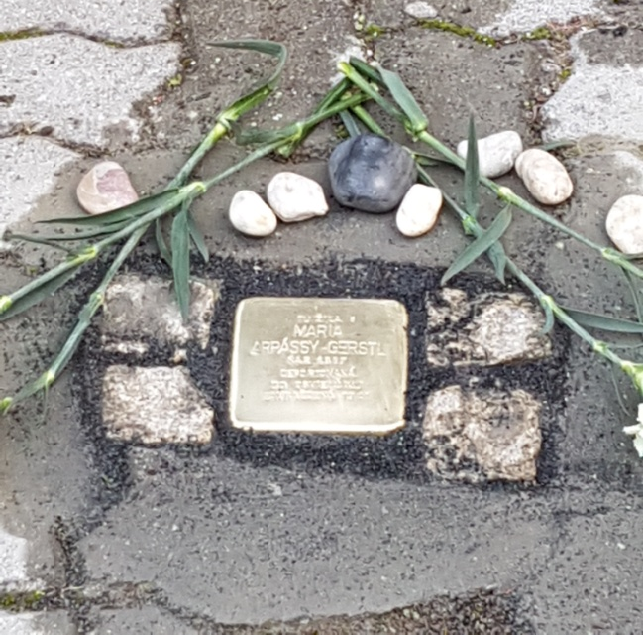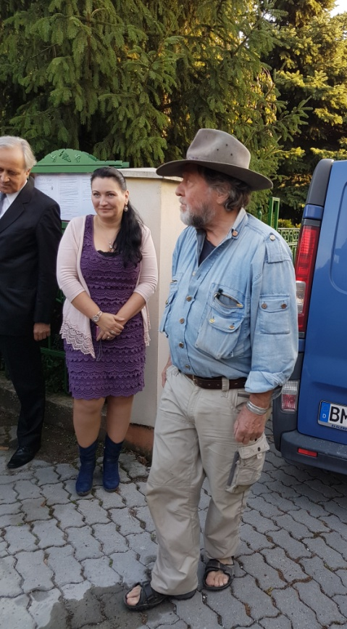

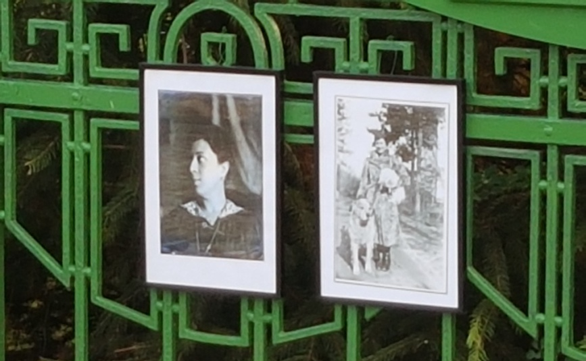

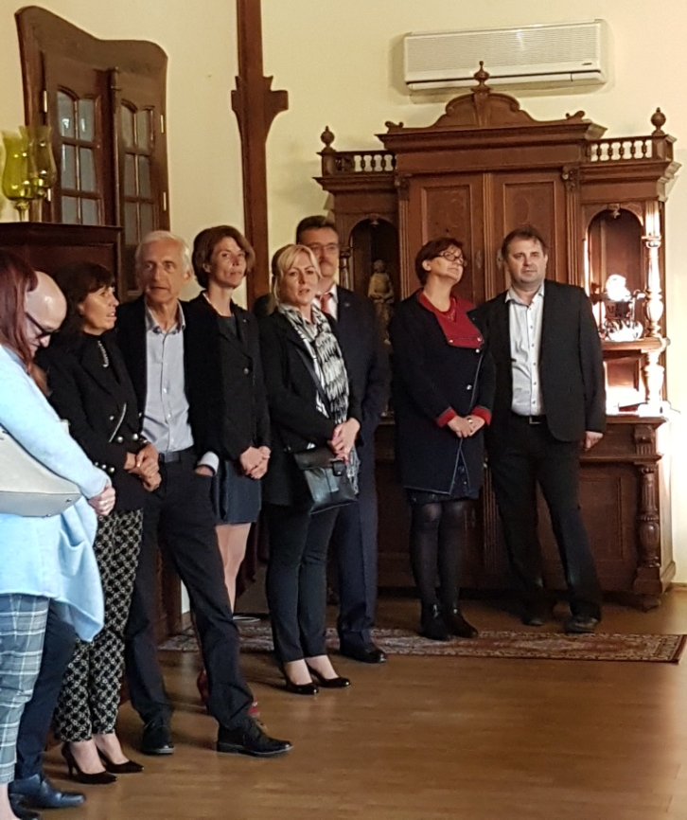

Zápis napísal : L. Gáll

Anna Havranová, prezident Rotary club Nitra 2017/2018

